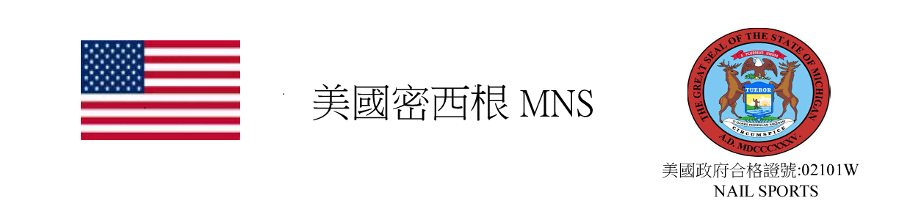
2019美國密西根MNS國際菁英盃
酒譜表單
請4月10日前回寄 franceshu001@gmail.com
姓 名 |  | 報名組別
姓 別 | □男 □女
學校科系 |  | 出生年月日
聯絡方式 | 住 家：  手 機：  電子信箱：  地 址：

自創酒配方（請填寫單杯量） |  |  |  |  | 自創酒配方設計創作概念
中文名稱： _{（規定填寫）}
英文名稱： _{（自由填寫）}
裝飾（Garnish）： ＿＿＿＿ ＿
杯具（Glass）：＿＿＿＿＿＿＿＿＿＿＿＿
調製方式：＿＿＿＿＿＿＿＿＿
中文名稱 |  | 份量（ml） |  | 廠牌
 |  | 30cc |  | Xul Vodka

